ВАЖНО: Региональная социальная доплата с января 2020 года

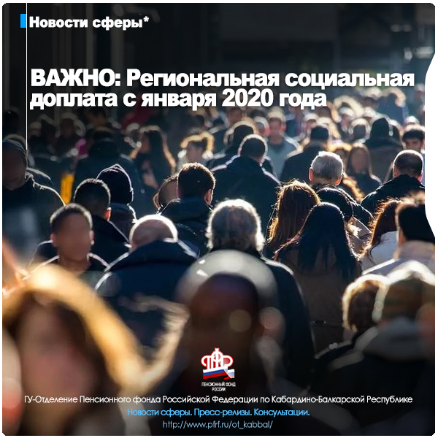

Начиная с 1 января 2020 года неработающие пенсионеры, доход которых менее установленного прожиточного минимума пенсионера будут получать региональную социальную доплату от Минтруда КБР. Уточним, что до настоящего момента федеральная социальная доплата производилась Пенсионным фондом Российской Федерации.
Региональная социальная доплата к пенсии устанавливается пенсионеру уполномоченным органом исполнительной власти субъекта Российской Федерации в случае, если общая сумма его материального обеспечения не достигает величины прожиточного минимума пенсионера, установленной в субъекте Российской Федерации по месту его жительства или по месту его пребывания, превышающей величину прожиточного минимума пенсионера в целом по Российской Федерации.
Региональная социальная доплата к пенсии устанавливается в таком размере, чтобы указанная общая сумма его материального обеспечения с учетом данной доплаты достигла величины прожиточного минимума пенсионера в данном субъекте Российской Федерации.
Стоит дополнительно отметить, что получателям выплаты нет необходимости дополнительно обращаться в органы Пенсионного фонда для продолжения выплаты.
При подсчете общей суммы материального обеспечения пенсионера учитываются суммы следующих денежных выплат, установленных в соответствии с законодательством Российской Федерации и законодательством субъектов Российской Федерации:
-все виды пенсии;
-дополнительного материального (социального) обеспечения;
-ежемесячной денежной выплаты (включая стоимость набора социальных услуг);
-иных мер социальной поддержки (помощи), установленных законодательством субъектов Российской Федерации в денежном выражении (за исключением мер социальной поддержки, предоставляемых единовременно).
В соответствии с законом Кабардино-Балкарской Республики №32-РЗ от 12 сентября 2019 г. величина прожиточного минимума пенсионера в Кабардино-Балкарской Республике на 2020 год в целях установления социальной доплаты к пенсии, предусмотренной Федеральным законом «О государственной социальной помощи» устанавливается в размере 9598 рублей.

Пресс-служба
Отделения Пенсионного фонда РФ
по Кабардино-Балкарской республике
г. Нальчик, ул. Пачева 19 «а»,
Офис # 101,
Вебсайт: http://www.pfrf.ru/branches/kbr/news/
E-mail: opfr_po_kbr@mail.ru
https://www.instagram.com/opfr_po_kbr/

